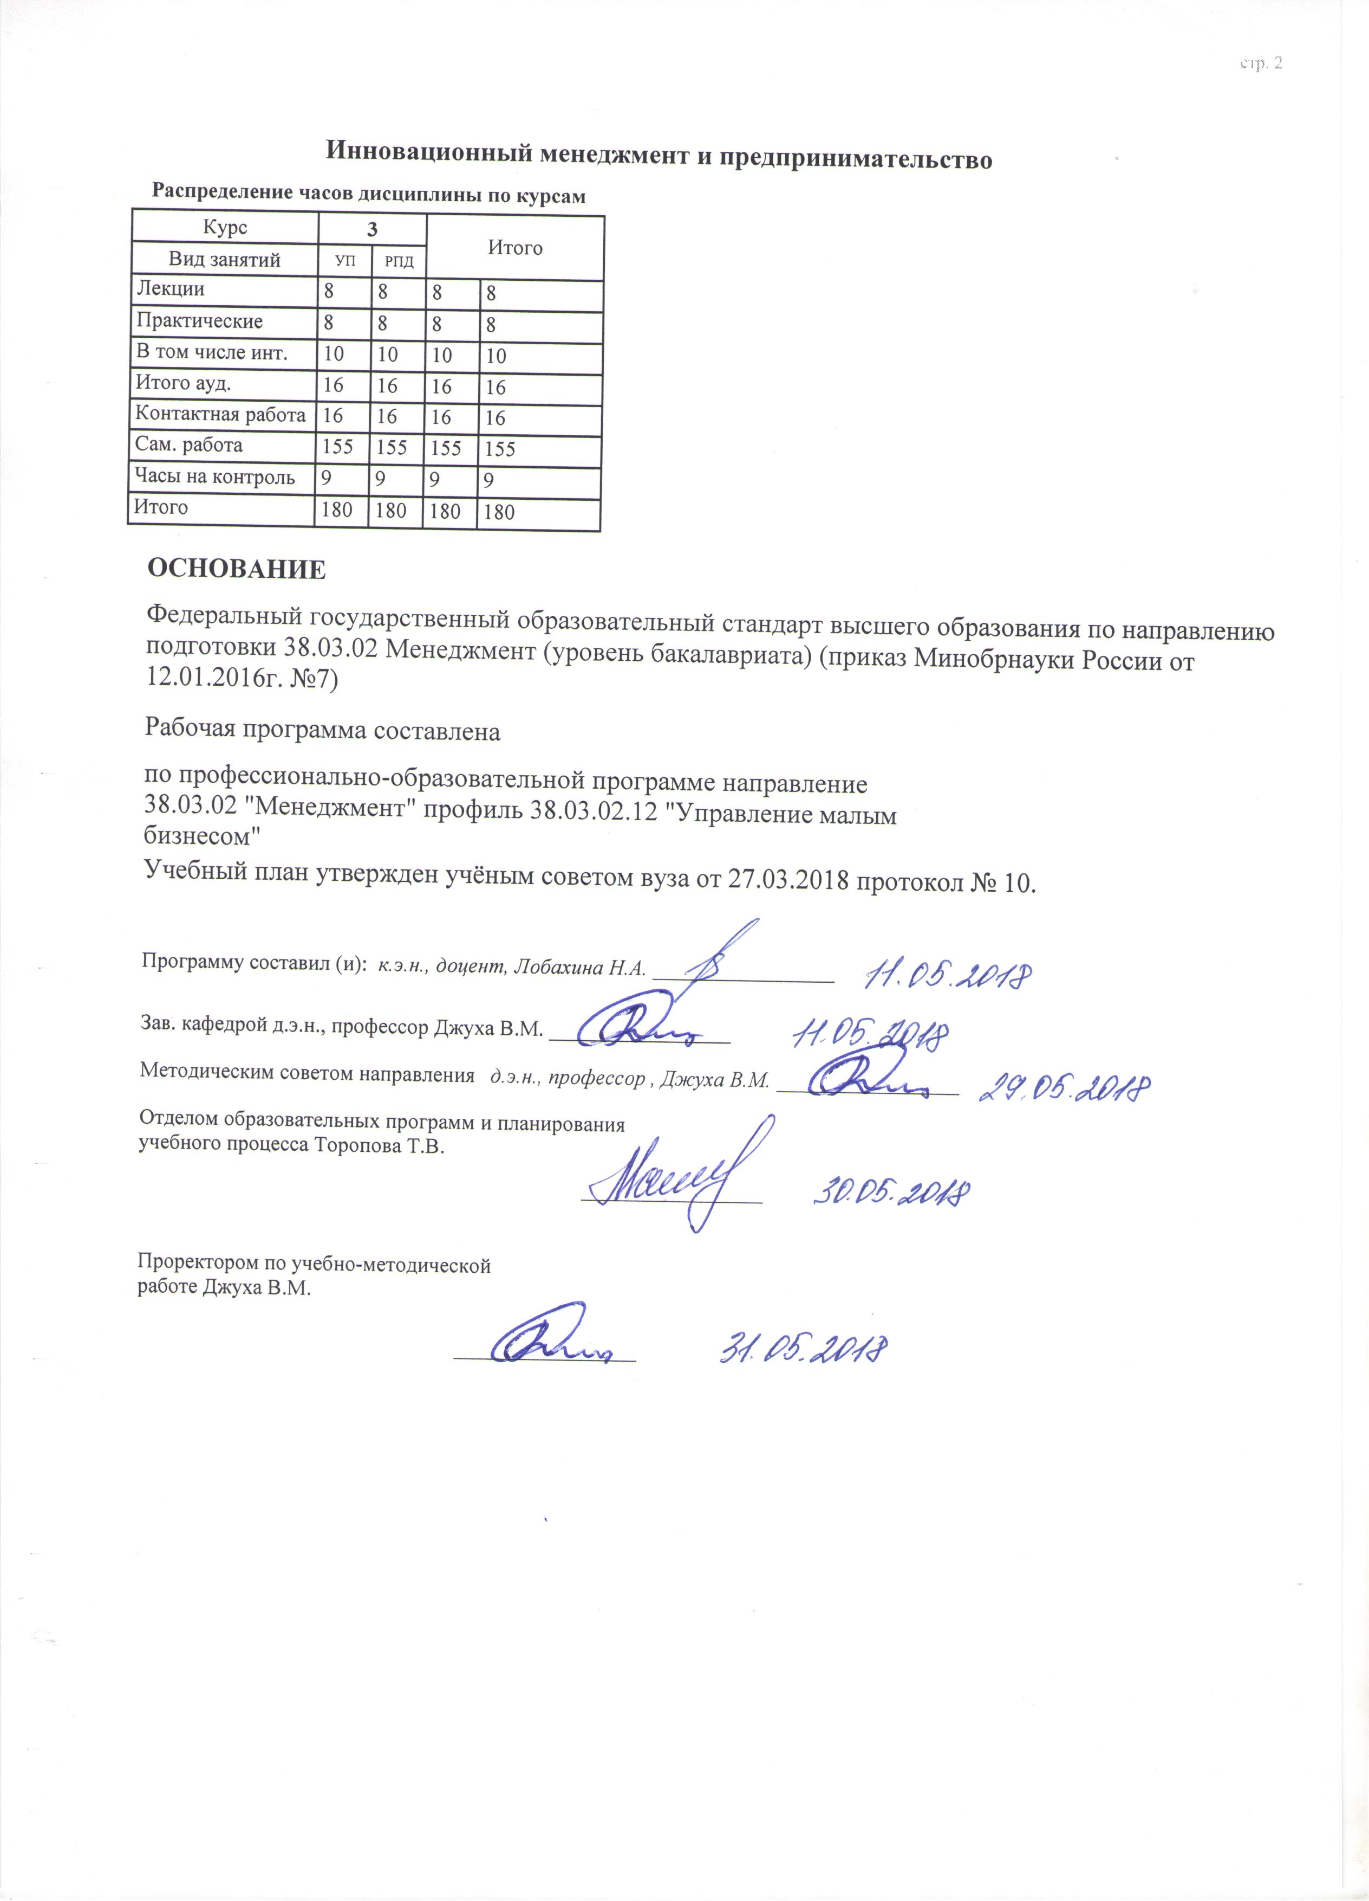
УП: z38.03.02.12_1.plx |  |  |  |  | стр. 3
 |  | Визирование РПД для исполнения в очередном учебном году
Отдел образовательных программ и планирования учебного процесса Торопова Т.В. __________

Рабочая программа пересмотрена, обсуждена и одобрена для исполнения в 2019-2020 учебном году на заседании кафедры Инновационный менеджмент и предпринимательство

Зав. кафедрой д.э.н., профессор Джуха В.М. _________________

Программу составил(и): к.э.н., доцент, Лобахина Н.А. _________________
 |  | Визирование РПД для исполнения в очередном учебном году
Отдел образовательных программ и планирования учебного процесса Торопова Т.В. __________

Рабочая программа пересмотрена, обсуждена и одобрена для исполнения в 2020-2021 учебном году на заседании кафедры Инновационный менеджмент и предпринимательство

Зав. кафедрой д.э.н., профессор Джуха В.М. _________________

Программу составил(и): к.э.н., доцент, Лобахина Н.А. _________________
 |  | Визирование РПД для исполнения в очередном учебном году
Отдел образовательных программ и планирования учебного процесса Торопова Т.В. __________

Рабочая программа пересмотрена, обсуждена и одобрена для исполнения в 2021-2022 учебном году на заседании кафедры Инновационный менеджмент и предпринимательство

Зав. кафедрой: д.э.н., профессор Джуха В.М. _________________

Программу составил(и): к.э.н., доцент, Лобахина Н.А. _________________
 |  | Визирование РПД для исполнения в очередном учебном году
Отдел образовательных программ и планирования учебного процесса Торопова Т.В. __________

Рабочая программа пересмотрена, обсуждена и одобрена для исполнения в 2022-2023 учебном году на заседании кафедры Инновационный менеджмент и предпринимательство

Зав. кафедрой: д.э.н., профессор Джуха В.М. _________________

Программу составил(и): к.э.н., доцент, Лобахина Н.А. _________________

УП: z38.03.02.12_1.plx |  |  |  |  |  |  |  |  |  |  | стр. 4
1. ЦЕЛИ ОСВОЕНИЯ ДИСЦИПЛИНЫ
1.1 | Цель изучения дисциплины: формирование компетенций в области управления в интернет-сфере, понимания ключевых параметров, влияющих на развитие компаний в данной области, механизмов продвижения их услуг, создания конкурентоспособного продукта для потребителя.
1.2 | Задачи изучения дисциплины: формирование у студентов понимания процесса создания жизнеспособного стартапа; ознакомление студентов с моделями и инструментарием предпринимателя применительно к предприятиям, работающим в интернет-сфере; формирование практических навыков в области управления интернет-проектом и развития малого предприятия в интернет-сегменте.
2. МЕСТО ДИСЦИПЛИНЫ В СТРУКТУРЕ ОБРАЗОВАТЕЛЬНОЙ ПРОГРАММЫ
Цикл (раздел) ООП: |  |  | Б1.В.ДВ.01
2.1 | Требования к предварительной подготовке обучающегося:
2.1.1 | Необходимыми условиями для успешного освоения дисциплины являются навыки, знания и умения, полученные в результате изучения дисциплины: Введение в управление малой фирмой
2.2 | Дисциплины и практики, для которых освоение данной дисциплины (модуля) необходимо как предшествующее:
2.2.1 | Управление инвестиционной деятельностью
2.2.2 | Управление проектами
3. ТРЕБОВАНИЯ К РЕЗУЛЬТАТАМ ОСВОЕНИЯ ДИСЦИПЛИНЫ
ОПК-3: способностью проектировать организационные структуры, участвовать в разработке стратегий управления человеческими ресурсами организаций, планировать и осуществлять мероприятия, распределять и делегировать полномочия с учетом личной ответственности за осуществляемые мероприятия
Знать:
практические аспекты организации работы предприятия в интернет-сфере; основные бизнес-модели компаний, работающих в интернет-сфере
Уметь:
использовать методы, приемы, инструментарий создания интернет-компании, в том числе в области управления человеческими ресурсами
Владеть:
методами и инструментами в области разработки и реализации мероприятий, направленных на создание и продвижение бизнеса в среде Интернет; разработку стратегии управления персоналом предприятия
ПК-6: способностью участвовать в управлении проектом, программой внедрения технологических и продуктовых инноваций или программой организационных изменений
Знать:
особенности процесса создания жизнеспособного стартапа
Уметь:
разрабатывать корпоративную стратегию, стратегию бизнеса и функциональные стратегии организации; принципиально новые идеи и продукты, обладать креативностью, инициативностью
Владеть:
методами планирования и оценки результатов интернет-предпринимательства и принятия решений в управлении операционной деятельностью организации на их основе
ПК-8: владением навыками документального оформления решений в управлении операционной (производственной) деятельности организаций при внедрении технологических, продуктовых инноваций или организационных изменений
Знать:
специфику потребительского поведения и маркетинговых аспектов интернет-предпринимательства
Уметь:
осуществлять сбор данных, как в полевых условиях, так и из основных источников социально- экономической информации: отчетности организаций различных форм собственности, ведомств и т.д., баз данных, журналов, и др., анализ и обработку этих данных
Владеть:
высоким уровнем знаний и навыков, позволяющих находить и оценивать новые рыночные возможности, формировать и оценивать бизнес-идеи, разрабатывать бизнес-планы создания нового бизнеса
4. СТРУКТУРА И СОДЕРЖАНИЕ ДИСЦИПЛИНЫ (МОДУЛЯ)
Код занятия |  | Наименование разделов и тем /вид занятия/ |  | Семестр / Курс |  | Часов | Компетен-  ции | Литература | Интер акт. | Примечание

УП: z38.03.02.12_1.plx |  |  |  |  |  |  |  |  | стр. 5
 | Раздел 1. «Организационные аспекты создания интернет-предприятия»
1.1 | Тема 1.1 « Идея: источники идей для стартапа, как проверить свою идею»  Кастомизация, конкурентное преимущество, масс-маркет, модель монетизации, принцип Smart&Simple, рыночная ниша, скрининг идеи, ценность продукта.  /Лек/ | 3 |  | 2 | ОПК-3 ПК- 6 ПК-8 | Л1.1 Л1.2 Л2.2  Э1 | 0
1.2 | Тема 1.1 « Идея: источники идей для стартапа, как проверить свою идею»  Кастомизация, конкурентное преимущество, масс-маркет, модель монетизации, принцип Smart&Simple, рыночная ниша, скрининг идеи, ценность продукта.  /Ср/ | 3 |  | 6 | ОПК-3 ПК- 6 ПК-8 | Л1.1 Л1.2 Л2.2 | 0
1.3 | Тема 1.2 « Команда стартапа. Как собрать и мотивировать команду стартапа »  Причины необходимости формирования команды. Кадровый состав команды, распределение полномочий и ответственности. Методы формирования команды.  /Лек/ | 3 |  | 2 | ОПК-3 ПК- 6 ПК-8 | Л1.1 Л1.2 Л2.2 | 0
1.4 | Тема 1.2 « Команда стартапа. Как собрать и мотивировать команду стартапа »  Причины необходимости формирования команды. Кадровый состав команды, распределение полномочий и ответственности. Методы формирования команды.  /Ср/ | 3 |  | 6 | ОПК-3 ПК- 6 ПК-8 | Л1.1 Л1.2 Л2.2 | 0
1.5 | Тема 1.3 « Бизнес-модель интернет- предприятия»  Lean Startup и тестирование гипотез. Бизнес‐модель и карта бизнес‐модели. Ценностное предложение. Идеальная модель роста  /Лек/ | 3 |  | 2 | ОПК-3 ПК- 6 ПК-8 | Л1.1 Л1.2 Л2.2 | 2
1.6 | Тема 1.3 « Бизнес-модель интернет- предприятия»  Lean Startup и тестирование гипотез. Бизнес‐модель и карта бизнес‐модели. Ценностное предложение. Идеальная модель роста  /Ср/ | 3 |  | 6 | ОПК-3 ПК- 6 ПК-8 | Л1.1 Л1.2 Л2.2 | 0
 | Раздел 2. «Оценка рыночных возможностей предприятия»
2.1 | Тема 2.1 «Анализ рынка. Оценка потенциала рынка. Анализ конкурентов»  Конкурентное преимущество. Матрица позиционирования. Рыночные и нерыночные конкурентные преимущества. ТАМ (Total Adressable Market). SAM (Served Available Market). SOM (Servicableand Obtainable Market).  /Пр/ | 3 |  | 2 | ОПК-3 ПК- 6 ПК-8 | Л1.1 Л1.2 Л2.1 Л2.2 | 2

УП: z38.03.02.12_1.plx |  |  |  |  |  |  |  |  | стр. 6
2.2 | Тема 2.1 «Анализ рынка. Оценка потенциала рынка. Анализ конкурентов»  Конкурентное преимущество. Матрица позиционирования. Рыночные и нерыночные конкурентные преимущества. ТАМ (Total Adressable Market). SAM (Served Available Market). SOM (Servicableand Obtainable Market).  /Ср/ | 3 |  | 6 | ОПК-3 ПК- 6 ПК-8 | Л1.1 Л1.2 Л2.2 | 0
2.3 | Тема 2.2 «Оценка и выявление целевой аудитории проекта»  Основные понятия: сегментация и выделение целевой аудитории. Потребители на высокотехнологичных рынках. Понятие ценностного предложения. Формирование ценностного предложения.  /Лек/ | 3 |  | 2 | ОПК-3 ПК- 6 ПК-8 | Л1.1 Л2.2 | 0
2.4 | Тема 2.2 «Оценка и выявление целевой аудитории проекта»  Основные понятия: сегментация и выделение целевой аудитории. Потребители на высокотехнологичных рынках. Понятие ценностного предложения. Формирование ценностного предложения.  /Ср/ | 3 |  | 8 | ОПК-3 ПК- 6 ПК-8 | Л1.1 Л1.2 Л2.2 | 0
2.5 | Тема 2.3 «Customer discovery и customer development. Цикл принятия новых продуктов»  Боль потребителя, клиентское развитие (customer development), проблемное интервью, поиск и изучение клиентов (customer discovery), трекшн-карта, решенческое интервью, ценностное предложение.  /Ср/ | 3 |  | 7 | ОПК-3 ПК- 6 ПК-8 | Л1.1 Л1.2 Л2.2  Э1 | 0
 | Раздел 3. « Метрики стартапа и экономика продукта»
3.1 | Тема 3.1 «Финансы стартапа. Модели монетизации ценности»  Виды моделей монетизации: прямые, косвенные. Выбор модели монетизации. Подписка. Фримиум. Тестирование. Полностью платный доступ (paywall). ARPU, ARPPU, APC, CPA, Profit, Payment. Амортизация, внутренняя доходность (IRR), ключевые показатели эффективности (KPI), кратность возврата инвестиций (MoM).  /Пр/ | 3 |  | 2 | ОПК-3 ПК- 6 ПК-8 | Л1.1 Л2.1 Л2.3 | 2

УП: z38.03.02.12_1.plx |  |  |  |  |  |  |  |  | стр. 7
3.2 | Тема 3.1 «Финансы стартапа. Модели монетизации ценности»  Виды моделей монетизации: прямые, косвенные. Выбор модели монетизации. Подписка. Фримиум. Тестирование. Полностью платный доступ (paywall). ARPU, ARPPU, APC, CPA, Profit, Payment. Амортизация, внутренняя доходность (IRR), ключевые показатели эффективности (KPI), кратность возврата инвестиций (MoM).  /Ср/ | 3 |  | 8 | ОПК-3 ПК- 6 ПК-8 | Л1.1 Л2.1 Л2.3 | 0
3.3 | Тема 3.2 «Customer validation. Тестирование каналов сбыта и подготовка к масштабированию бизнеса»  Воронка продаж, масштабирование, масштабируемый бизнес, минимальный жизнеспособный продукт (MVP), тестирование каналов (customer validation), трекшн‐карта, HADI–цикл.  /Пр/ | 3 |  | 2 | ОПК-3 ПК- 6 ПК-8 | Л1.1 Л2.1 Л2.3 | 2
3.4 | Тема 3.2 «Customer validation. Тестирование каналов сбыта и подготовка к масштабированию бизнеса»  Воронка продаж, масштабирование, масштабируемый бизнес, минимальный жизнеспособный продукт (MVP), тестирование каналов (customer validation), трекшн‐карта, HADI–цикл.  /Ср/ | 3 |  | 8 | ОПК-3 ПК- 6 ПК-8 | Л1.1 Л2.1 Л2.3 | 0
3.5 | Тема 3.3 «Основные источники привлечения инвестиций. Питч для инвесторов»  Бизнес‐ангел, бутстреппинг, венчурные инвестиции, венчурный фонд, краудфандинг, предпосевная стадия (pre ‐seed), посевная стадия (seed).  /Пр/ | 3 |  | 2 | ОПК-3 ПК- 6 ПК-8 | Л1.1 Л2.1 Л2.3 | 2
3.6 | Контрольная работа. Перечень заданий для контрольной работы представлен в приложении 1 к рабочей программе дисциплины /Ср/ | 3 |  | 100 | ОПК-3 ПК- 6 ПК-8 | Л1.1 Л2.1 Л2.3 | 0
3.7 | /Экзамен/ | 3 |  | 9 | ОПК-3 ПК- 6 ПК-8 | Л1.1 Л1.2 Л1.3 Л2.1 Л2.2 Л2.3 | 0
5. ФОНД ОЦЕНОЧНЫХ СРЕДСТВ
5.1. Фонд оценочных средств для проведения промежуточной аттестации
Вопросы к экзамену
1. Интернет-предпринимательство: сущность и ключевые особенности
2. Идея: источники идей для стартапа
3. Инструментарий проверки идей для стартапа
4. Команда стартапа: требования к компетенциям, знаниям, навыкам
5. Особенности управления командой стартапа
6. Особенности мотивации команды стартапа
7. Бизнес-модель предприятия
8. Основные методы анализа рынка
9. Оценка потенциала и емкости рынка
10. Методы анализа конкурентов

УП: z38.03.02.12_1.plx |  |  |  |  |  |  | стр. 8
11. Оценка и выявление целевой аудитории проекта
12. Customer discovery и customer development
13. Цикл принятия новых продуктов
14. Метрики стартапа и экономика продукта
15. Финансовая оценка стартапа
16. Модели монетизации ценности
17. Требования к проведению тестирования каналов сбыта
18. Подготовка проектов к масштабированию
19. Маркетинговые коммуникации и PR стартапа
20. Основные источники привлечения инвестиций
21. Требования к подготовке питча для инвесторов
5.2. Фонд оценочных средств для проведения текущего контроля
Структура и содержание фонда оценочных средств представлены в Приложении 1 к рабочей программе дисциплины
6. УЧЕБНО-МЕТОДИЧЕСКОЕ И ИНФОРМАЦИОННОЕ ОБЕСПЕЧЕНИЕ ДИСЦИПЛИНЫ (МОДУЛЯ)
6.1. Рекомендуемая литература
6.1.1. Основная литература
 | Авторы, составители |  | Заглавие |  | Издательство, год | Колич-во
Л1.1 | Ефимов Е. Н. |  | Основы интернет-экономики: учеб. пособие |  | Ростов н/Д: Изд-во РГЭУ (РИНХ), 2014 | 68
Л1.2 | Сухов С. |  | Интернет-маркетинг на 100% |  | СПб.: Питер, 2011 | 20
Л1.3 | Романов А. Н., Горфинкель В. Я., Поляк Г. Б., Швандар В. А., Антонова О. В., Горфинкель В. Я., Поляк Г. Б. |  | Предпринимательство: учебник |  | Москва: Юнити-Дана, 2015 | http://biblioclub.ru/ - неограниченный доступ для зарегистрированн ых пользователей
6.1.2. Дополнительная литература
 | Авторы, составители |  | Заглавие |  | Издательство, год | Колич-во
Л2.1 | Сергеев А. П. |  | Как создать свой интернет-бизнес: крат. рук. |  | М.: Диалектика, 2008 | 10
Л2.2 | Васильев Г. А., Забегалин Д. А. |  | Электронный бизнес и реклама в Интернете: учеб. пособие |  | М.: ЮНИТИ-ДАНА, 2008 | 15
Л2.3 | Кузнецов В. А., Мартынов В. Г., Андреев А. Ф. |  | Электронные деньги. Интернет-платежи |  | М.: Маркет ДС, 2010 | 10
6.2. Перечень ресурсов информационно-телекоммуникационной сети "Интернет"
Э1 | Федеральная служба государственной статистики www.gks.ru
6.3. Перечень программного обеспечения
6.3.1 |  | Microsoft Office
6.4 Перечень информационных справочных систем
6.4.1 |  | Консультант +
7. МАТЕРИАЛЬНО-ТЕХНИЧЕСКОЕ ОБЕСПЕЧЕНИЕ ДИСЦИПЛИНЫ (МОДУЛЯ)
7.1 |  | Помещения для проведения всех видов работ, предусмотренных учебным планом, укомплектованы необходимой специализированной учебной мебелью и техническими средствами обучения. Для проведения лекционных занятий используется демонстрационное оборудование.
8. МЕТОДИЧЕСКИЕ УКАЗАНИЯ ДЛЯ ОБУЧАЮЩИХСЯ ПО ОСВОЕНИЮ ДИСЦИПЛИНЫ (МОДУЛЯ)
Методические указания по освоению дисциплины представлены в Приложении 2 к рабочей программе дисциплины.
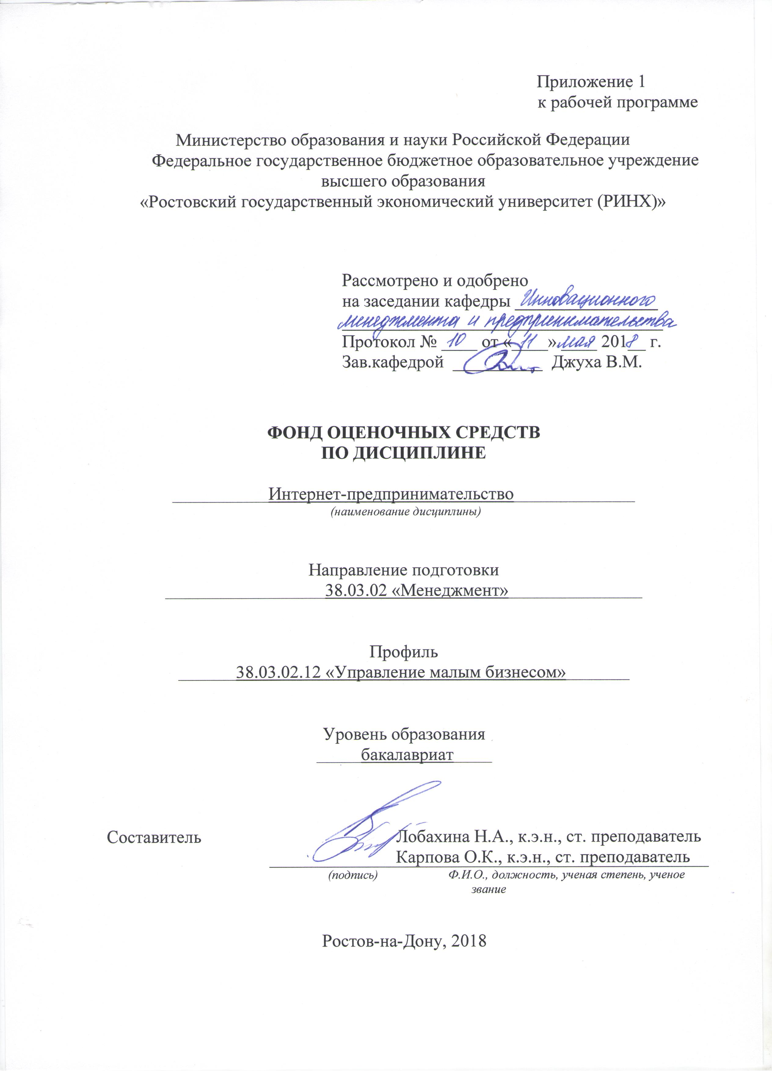

Оглавление

1 Перечень компетенций с указанием этапов их формирования в процессе освоения образовательной программы 3
2 Описание показателей и критериев оценивания компетенций на различных этапах их формирования, описание шкал оценивания 3
3 Типовые контрольные задания или иные материалы, необходимые для оценки знаний, умений, навыков и (или) опыта деятельности, характеризующих этапы формирования компетенций в процессе освоения образовательной программы 5
4 Методические материалы, определяющие процедуры оценивания знаний, умений, навыков и (или) опыта деятельности, характеризующих этапы формирования компетенций 15

1 Перечень компетенций с указанием этапов их формирования в процессе освоения образовательной программы

Перечень компетенций с указанием этапов их формирования представлен в п. 3. «Требования к результатам освоения дисциплины» рабочей программы дисциплины.

2 Описание показателей и критериев оценивания компетенций на различных этапах их формирования, описание шкал оценивания

2.1 Показатели и критерии оценивания компетенций:
ЗУН, составляющие компетенцию | Показатели оценивания | Критерии оценивания | Средства оценивания
ОПК-3: способностью проектировать организационные структуры, участвовать в разработке стратегий управления человеческими ресурсами организаций, планировать и осуществлять мероприятия, распределять и делегировать полномочия с учетом личной ответственности за осуществляемые мероприятия
Знать:  практические аспекты организации работы предприятия в интернет-сфере; основные бизнес-модели компаний, работающих в интернет-сфере  Уметь:  использовать методы, приемы, инструментарий создания интернет-компании, в том числе в области управления человеческими ресурсами  Владеть:  методами и инструментами в области разработки и реализации мероприятий, направленных на создание и продвижение бизнеса в среде Интернет; разработку стратегии управления персоналом предприятия | Подготовиться к опросу с использованием материалов лекций, основой и дополнительной литературы.  Подготовить доклад с использованием основой и дополнительной литературы, источников сети Интернет.  Принять участие в деловой игре. | соответствие проблеме исследования; полнота и содержательность ответа; умение приводить примеры; умение отстаивать свою позицию; умение пользоваться дополнительной литературой при подготовке к занятиям; соответствие представленной в ответах информации материалам лекции и учебной литературы, сведениям из информационных ресурсов Интернет; обоснованность обращения к базам данных; целенаправленность поиска и отбора информации. | О (вопросы 1-7), Д (темы 1-9),  ДИ
ПК-6: способностью участвовать в управлении проектом, программой внедрения технологических и продуктовых инноваций или программой организационных изменений
Знать:  особенности процесса создания жизнеспособного стартапа  Уметь:  разрабатывать корпоративную стратегию, стратегию бизнеса и функциональные стратегии организации; принципиально новые идеи и продукты, обладать креативностью, инициативностью  Владеть:  методами планирования и оценки результатов интернет-предпринимательства и принятия решений в управлении операционной деятельностью организации на их основе | Подготовиться к опросу с использованием материалов лекций, основой и дополнительной литературы.  Подготовить доклад с использованием основой и дополнительной литературы, источников сети Интернет.  Принять участие в деловой игре. | соответствие проблеме исследования; полнота и содержательность ответа; умение приводить примеры; умение отстаивать свою позицию; умение пользоваться дополнительной литературой при подготовке к занятиям; соответствие представленной в ответах информации материалам лекции и учебной литературы, сведениям из информационных ресурсов Интернет; обоснованность обращения к базам данных; целенаправленность поиска и отбора информации. | О (вопросы 8-16),  Д (темы 10-14),  ДИ
ПК-8: владением навыками документального оформления решений в управлении операционной (производственной) деятельности организаций при внедрении технологических, продуктовых инноваций или организационных изменений
Знать:  специфику потребительского поведения и маркетинговых аспектов интернет-предпринимательства  Уметь:  осуществлять сбор данных, как в полевых условиях, так и из основных источников социально- экономической информации: отчетности организаций различных форм собственности, ведомств и т.д., баз данных, журналов, и др., анализ и обработку этих данных  Владеть:  высоким уровнем знаний и навыков, позволяющих находить и оценивать новые рыночные возможности, формировать и оценивать бизнес-идеи, разрабатывать бизнес-планы создания нового бизнеса | Подготовиться к опросу с использованием материалов лекций, основой и дополнительной литературы.  Подготовить доклад с использованием основой и дополнительной литературы, источников сети Интернет.  Принять участие в деловой игре. | соответствие проблеме исследования; полнота и содержательность ответа; умение приводить примеры; умение отстаивать свою позицию; умение пользоваться дополнительной литературой при подготовке к занятиям; соответствие представленной в ответах информации материалам лекции и учебной литературы, сведениям из информационных ресурсов Интернет; обоснованность обращения к базам данных; целенаправленность поиска и отбора информации. | О (вопросы 17-21),  Д (темы 15-18),  ДИ

2.2 Шкалы оценивания:
Текущий контроль успеваемости и промежуточная аттестация осуществляется в рамках накопительной балльно-рейтинговой системы в 100-балльной шкале:
0-49 баллов (неудовлетворительно)
50-66 баллов (удовлетворительно)
67-83 баллов (хорошо)
84-100 баллов (отлично)

3 Типовые контрольные задания или иные материалы, необходимые для оценки знаний, умений, навыков и (или) опыта деятельности, характеризующих этапы формирования компетенций в процессе освоения образовательной программы

Министерство образования и науки Российской Федерации
Федеральное государственное бюджетное образовательное учреждение высшего образования
«Ростовский государственный экономический университет (РИНХ)»

Кафедра Инновационный менеджмент и предпринимательство
^{(наименование кафедры)}

Вопросы к экзамену

по дисциплине _________Интернет-предпринимательство__________
^{(наименование дисциплины)}

- Интернет-предпринимательство: сущность и ключевые особенности
- Идея: источники идей для стартапа
- Инструментарий проверки идей для стартапа
- Команда стартапа: требования к компетенциям, знаниям, навыкам
- Особенности управления командой стартапа
- Особенности мотивации команды стартапа
- Бизнес-модель предприятия
- Основные методы анализа рынка
- Оценка потенциала и емкости рынка
- Методы анализа конкурентов
- Оценка и выявление целевой аудитории проекта
- Customer discovery и customer development
- Цикл принятия новых продуктов
- Метрики стартапа и экономика продукта
- Финансовая оценка стартапа
- Модели монетизации ценности
- Требования к проведению тестирования каналов сбыта
- Подготовка проектов к масштабированию
- Маркетинговые коммуникации и PR стартапа
- Основные источники привлечения инвестиций
- Требования к подготовке питча для инвесторов

Составители ________________________ Н.А. Лобахина, О.К. Карпова
^{(подпись)}
«____»__________________2017 г.

Министерство образования и науки Российской Федерации
Федеральное государственное бюджетное образовательное учреждение высшего образования
«Ростовский государственный экономический университет (РИНХ)»

Кафедра Инновационный менеджмент и предпринимательство

ЭКЗАМЕНАЦИОННЫЙ БИЛЕТ №1

по дисциплине __Интернет-предпринимательство

- Интернет-предпринимательство: сущность и ключевые особенности
- Оценка и выявление целевой аудитории проекта

Составитель _____________________________________Н.А.Лобахина ^{(подпись)}

Заведующий кафедрой

__________________________В.М. Джуха
^{(подпись)}
«____»__________________2018 г.

Министерство образования и науки Российской Федерации
Федеральное государственное бюджетное образовательное учреждение высшего образования
«Ростовский государственный экономический университет (РИНХ)»

Кафедра Инновационный менеджмент и предпринимательство

ЭКЗАМЕНАЦИОННЫЙ БИЛЕТ №2

по дисциплине __Интернет-предпринимательство

- Идея: источники идей для стартапа
- Customer discovery и customer development

Составитель _____________________________________Н.А.Лобахина ^{(подпись)}
Заведующий кафедрой

__________________________В.М. Джуха
^{(подпись)}
«____»__________________2018 г.
Министерство образования и науки Российской Федерации
Федеральное государственное бюджетное образовательное учреждение высшего образования
«Ростовский государственный экономический университет (РИНХ)»

Кафедра Инновационный менеджмент и предпринимательство
^{(наименование кафедры)}

Деловая (ролевая) игра

по дисциплине _________Интернет-предпринимательство__________
^{(наименование дисциплины)}
1 Тема (проблема, ситуация)
Игру “Снежинки” придумала команда LeanStartupMachine, была адаптирована группой специалистов ФРИИ к обучению групп вплоть до 100 человек. Игра выглядит очень просто: команды вырезают из бумаги снежинки и продают их заранее “назначенным” покупателям.
2 Концепция игры
Выигрывает команда, которая заработала больше денег по результатам 5‐ти раундов. Подвох в том, что все покупатели разные и по‐разному оценивают красоту снежинки, а соответственно и по‐разному назначают цену за нее. Тот, кто быстрее и лучше других поймет своих клиентов и сможет предоставить тот продукт, за который готовы платить дорого – победит.

3 Роли:
Игру можно проводить на аудиторию от 15 до 120 человек (границы условные). Участники должны быть поделены на команды по 4-8 человек. Каждая команда и будет компанией, производящей и продающей снежинки. У хорошо сыгранных команд будет преимущество перед теми, кто только познакомился друг с другом. Поэтому хорошей идеей будет разбить участников на команды случайным образом. Кроме команд, для игры понадобятся клиенты–люди, которые будут покупать снежинки.
На каждые 3-4 команды должен быть 1 клиент. Их необходимо заранее проинструктировать следующим образом:
1.Определить для себя какие-то качества снежинки, которые будут определяющими при выборе (например – необычные, много узоров и т.д.)
2.Они должны вести себя так же как и в жизни – не покупать то, что им не нравится, не поддаваться агрессивным продажам
3.Покупать (даже за 1 доллар) только снежинки, соответствующие ГОСТу (круглые, не рваные, ажурные)
4.Покупать снежинки от 1 до 5 долларов, в основном дешево (за 1-2 доллара)
5.Дорого (от 3 до 5 долларов) покупать только те снежинки, которые нравятся самому и подходят под критерии качества из п.16. Если снежинка не качественная – например порванная или грязная рвать и выкидывать.
6. Клиенты должны раскладывать купленные снежинки на столе перед собой в порядке их “важности”. Не скрывать своих предпочтений (отвечать, если команда спрашивает, какие снежинки нравятся), но и не говорить напрямую до вопросов от самих команд.
7. Не покупать оптом.
Ведущий – он же будет поставщиком материалов и “налоговой”.

4 Ожидаемый(е) результат (ы)
После того, как закончится последний раунд и ведущий подведет итоги, можно сразу объявить победителя. Но, если позволяет время, можно добавить еще одну активность. Ведущий должен попросить команды по очереди описать предпочтения каждого из покупателей. Спрашивайте команды по очереди, чтобы про каждого покупателя высказались 3‐4 команды. Тот, кто, по мнению покупателя, угадает точнее получает дополнительно 5 у.е.

5 Программа проведения ДИ

Положите на каждый стол 1 ножницы, 2 листа А4 и 2 у.е. Дополнительные ножницы и А4 команды смогут купить в процессе игры (ножницы –за 4 у.е., А4 – за 1 у.е.). Присвойте каждому столу номер, это упростит подсчет результатов. Расставьте покупателей по их местам и представьте их участникам.
Раздайте покупателям по пачке денег. Расскажите правила игры. Внутри этой презентации заложено время и “слайд” на знакомство, обзор цели и правил игры. Важно очень доходчиво рассказать правила игры и ответить на все возникшие вопросы.
Объявите начало первого раунд и запустите таймер. Во время игры ведущий должен быть на сцене и продавать желающим участникам команд ножницы и листы А4.
Ограничений нет, но нельзя продавать в кредит – только за живые деньги. Из листа можно вырезать сколько угодно снежинок. После каждого цикла (как только истекут 3 минуты) ведущему нужно остановить команды и убедиться, что никто не продает больше клиентам, не покупает материалы и никто не изготавливает снежинки (нельзя ни вырезать, ни делать заготовки из бумаги). Начиная со второго раунда имеет смысл штрафовать особенно злостных нарушителей. Когда участники заняли свое место, необходимо опросить команды и зафиксировать на флип‐чарте заработанные деньги (накопленным итогом).

Критерии оценивания:

      - оценка «отлично» выставляется участникам командам, занявшим 1 и 2 место.
- оценка «хорошо» выставляется участникам командам, занявшим 3 и 4 место.
- оценка «удовлетворительно» выставляется участникам командам, занявшим 5 и 6 место.

Составители ________________________ Н.А. Лобахина, О.К. Карпова
^{(подпись)}
«____»__________________20 г.

Министерство образования и науки Российской Федерации
Федеральное государственное бюджетное образовательное учреждение высшего образования
«Ростовский государственный экономический университет (РИНХ)»

Кафедра Инновационный менеджмент и предпринимательство
^{(наименование кафедры)}

Вопросы для проведения опроса студентов

по дисциплине _________Интернет-предпринимательство__________
^{(наименование дисциплины)}

1. Интернет-предпринимательство: сущность и ключевые особенности
2. Идея: источники идей для стартапа
3. Инструментарий проверки идей для стартапа
4. Команда стартапа: требования к компетенциям, знаниям, навыкам
5. Особенности управления командой стартапа
6. Особенности мотивации команды стартапа
7. Бизнес-модель предприятия
8. Основные методы анализа рынка
9. Оценка потенциала и емкости рынка
10. Методы анализа конкурентов
11. Оценка и выявление целевой аудитории проекта
12. Customer discovery и customer development
13. Цикл принятия новых продуктов
14. Метрики стартапа и экономика продукта
15. Финансовая оценка стартапа
16. Модели монетизации ценности
17. Требования к проведению тестирования каналов сбыта
18. Подготовка проектов к масштабированию
19. Маркетинговые коммуникации и PR стартапа
20. Основные источники привлечения инвестиций
21. Требования к подготовке питча для инвесторов

Критерии оценки:

      - оценка «отлично» выставляется обучающемуся, если он перечисляет все существенные характеристики обозначенного в вопросе предмета и возможные варианты дальнейшего развития решения проблемы, если это возможно, а также максимально широко использует технические возможности программных продуктов и разнородные формы представления информации.
- оценка «хорошо», если обучающийся раскрыл только часть основных положений вопроса, продемонстрировал неточность в представлениях о предмете вопроса
- оценка «удовлетворительно», если обучающийся обозначил общую траекторию ответа, но не смог конкретизировать основные компоненты
- оценка «неудовлетворительно», если обучающийся не продемонстрировал знаний основных понятий, представлений об изучаемом предмете.

Составители ________________________ Н.А. Лобахина, О.К. Карпова
^{(подпись)}
«____»__________________2017г.

Министерство образования и науки Российской Федерации
Федеральное государственное бюджетное образовательное учреждение высшего образования
«Ростовский государственный экономический университет (РИНХ)»

Кафедра Инновационный менеджмент и предпринимательство
^{(наименование кафедры)}

Темы докладов

по дисциплине _________Интернет-предпринимательство__________
^{(наименование дисциплины)}
- Интернет-предпринимательство: актуальность в современном мире
- Бизнес-идея: источники идей для стартапа
- Особенности мотивации команды стартапа
- Бизнес-модель предприятия в среде Интернет
- Основные методы анализа рынка сбыта предприятия
- Оценка потенциала и емкости рынка
- Методы анализа конкурентов
- Оценка и выявление целевой аудитории проекта
- Customer discovery и customer development
- Метрики стартапа и экономика продукта
- Финансовая оценка стартапа
- Модели монетизации ценности
- Требования к проведению тестирования каналов сбыта
- Подготовка интернет-проектов к масштабированию
- Маркетинговые коммуникации и PR стартапа
- Основные источники привлечения инвестиций
- Требования к подготовке питча для инвесторов
- Основные причины, по которым фонды не предоставляют средства стартапам

Критерии оценки:

      - оценка «отлично» выставляется обучающемуся, если он перечисляет все существенные характеристики обозначенного в вопросе предмета и возможные варианты дальнейшего развития решения проблемы, если это возможно, а также максимально широко использует технические возможности программных продуктов и разнородные формы представления информации.
- оценка «хорошо», если обучающийся раскрыл только часть основных положений вопроса, продемонстрировал неточность в представлениях о предмете вопроса
- оценка «удовлетворительно», если обучающийся обозначил общую траекторию ответа, но не смог конкретизировать основные компоненты
- оценка «неудовлетворительно», если обучающийся не продемонстрировал знаний основных понятий, представлений об изучаемом предмете.

Составители ________________________ Н.А. Лобахина, О.К. Карпова
^{(подпись)}
«____»__________________2017г.

4 Методические материалы, определяющие процедуры оценивания знаний, умений, навыков и (или) опыта деятельности, характеризующих этапы формирования компетенций

Процедуры оценивания включают в себя текущий контроль и промежуточную аттестацию.
Текущий контроль успеваемости проводится с использованием оценочных средств, представленных в п. 3 данного приложения. Результаты текущего контроля доводятся до сведения студентов до промежуточной аттестации.
Промежуточная аттестация проводится в форме зачета
Экзамен проводится по расписанию экзаменационной сессии в письменном виде. Количество вопросов в экзаменационном задании – 2. Проверка ответов и объявление результатов производится в день экзамена. Результаты аттестации заносятся в экзаменационную ведомость и зачетную книжку студента. Студенты, не прошедшие промежуточную аттестацию по графику сессии, должны ликвидировать задолженность в установленном порядке.
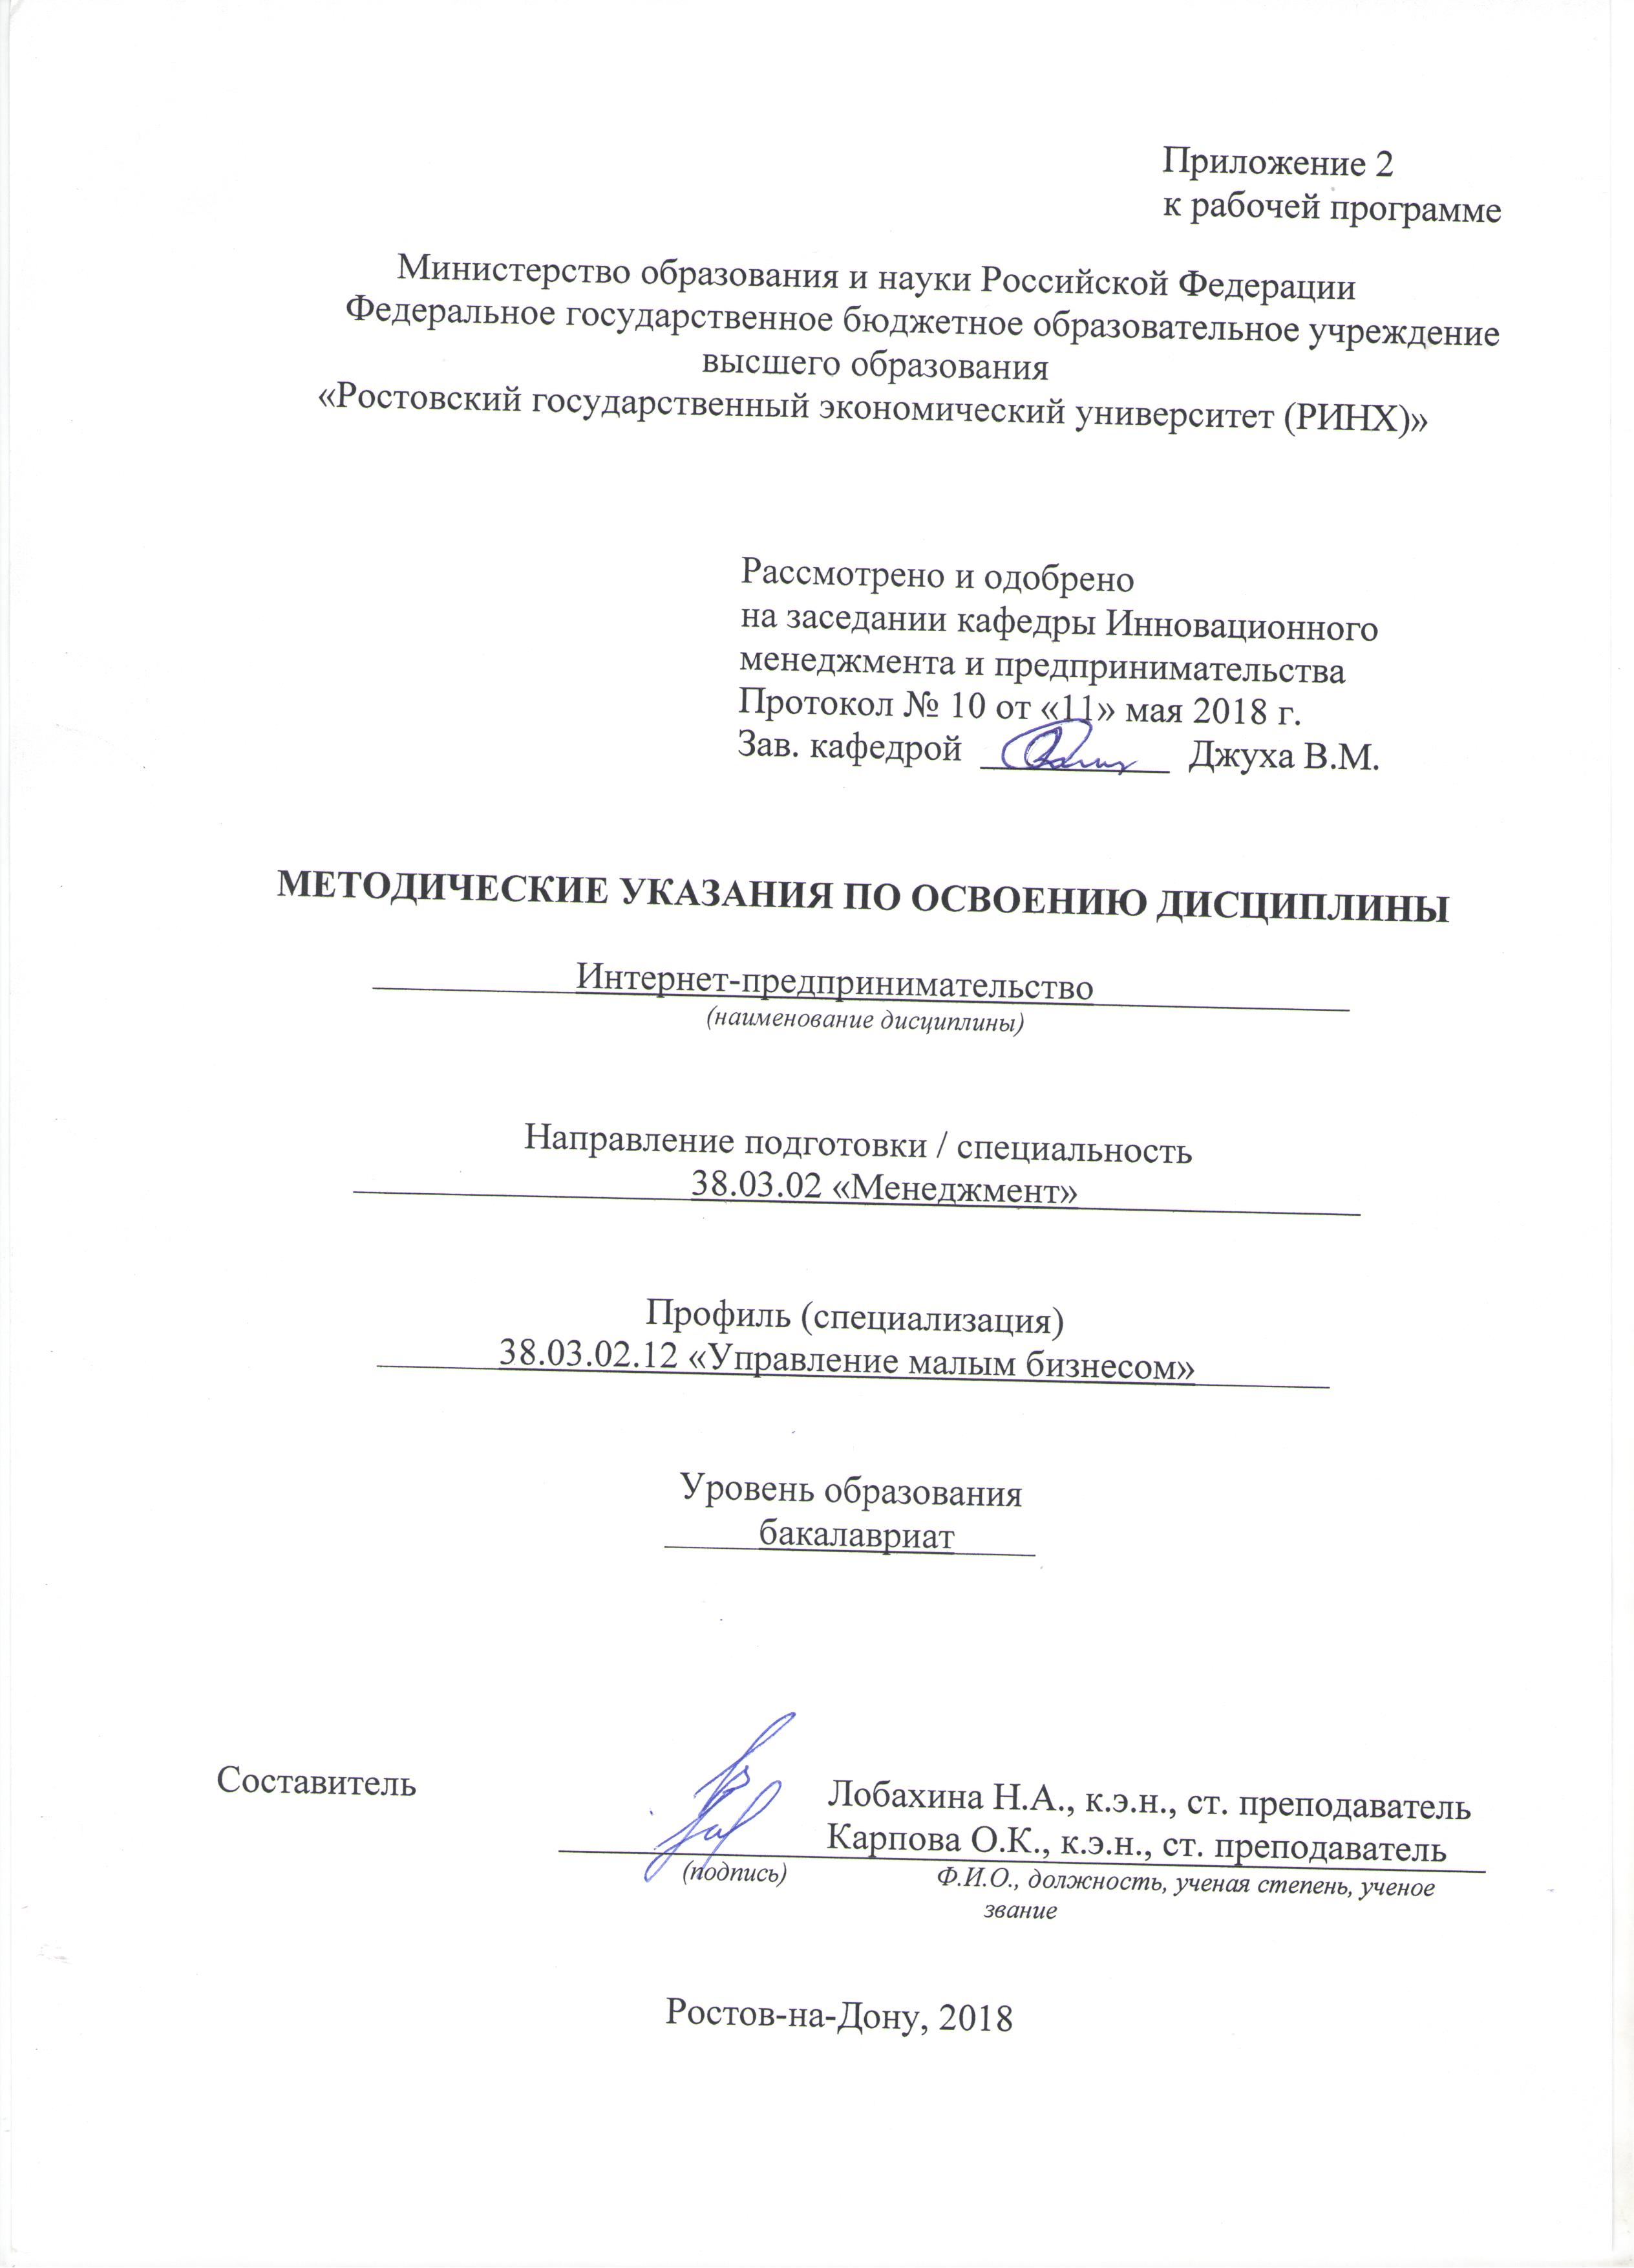

Методические указания по освоению дисциплины «Интернет-предпринимательство» адресованы студентам всех форм обучения.
Учебным планом по направлению подготовки «Менеджмент» предусмотрены следующие виды занятий:
- лекции;
- практические занятия.
В ходе лекционных занятий рассматриваются теоретические и законодательные основы развития интернет-предпринимательства, применения их в управленческой деятельности, использования методов и процедур управленческого консалтинга на современных предприятиях и в организациях, даются рекомендации для самостоятельной работы и подготовке к практическим занятиям.
В ходе практических занятий углубляются и закрепляются знания студентов по ряду рассмотренных на лекциях вопросов, развиваются навыки самостоятельной работе над учебником, научной литературой, профильными периодическими изданиями, интернет-ресурсами.
При подготовке к практическим занятиям каждый студент должен:
– изучить рекомендованную учебную литературу;
– изучить конспекты лекций;
– подготовить ответы на все вопросы по изучаемой теме;
–письменно решить домашнее задание, рекомендованные преподавателем при изучении каждой темы.
По согласованию с преподавателем студент может подготовить реферат, доклад или сообщение по теме занятия. В процессе подготовки к практическим занятиям студенты могут воспользоваться консультациями преподавателя.
Вопросы, не рассмотренные на лекциях и практических занятиях, должны быть изучены студентами в ходе самостоятельной работы. Контроль самостоятельной работы студентов над учебной программой курса осуществляется в ходе занятий методом устного опроса или посредством тестирования. В ходе самостоятельной работы каждый студент обязан прочитать основную и по возможности дополнительную литературу по изучаемой теме, дополнить конспекты лекций недостающим материалом, выписками из рекомендованных первоисточников. Выделить непонятные термины, найти их значение в энциклопедических словарях.
При реализации различных видов учебной работы используются разнообразные (в т.ч. интерактивные) методы обучения, в частности:
- интерактивная доска для подготовки и проведения лекционных и семинарских занятий;
Для подготовки к занятиям, текущему контролю и промежуточной аттестации студенты могут воспользоваться электронной библиотекой ВУЗа http://library.rsue.ru/ . Также обучающиеся могут взять на дом необходимую литературу на абонементе вузовской библиотеки или воспользоваться читальными залами вуза.

